关于流程图的说明

**目录说明：**

流程图是一个相对独立的部分，所有的代码均在workflow文件夹下。

/js:

存放所有js文件。其中common.js为通用方法合集；drag.js为svg对象拖动相关代码；flow.js为查看流程图节点操作日志的js文件；flowView.js为流程图查看版本绑定属性工具栏代码；moveTip.js为拖动属性工具栏、操作工具栏、操作日志提示框的js文件；svg.js为封装svg操作的代码；topflow.js为将xml展示SVG图形及设置节点属性的js文件；topflowevent.js为用户交互事件绑定的js文件。

/css:

存放所有样式文件。style.css为流程图编辑与查看功能的样式文件。flowView.css为查看流程图节点操作日志的样式文件。

/images:

存放所有的图片文件。

index.html:

为流程图编辑功能的入口文件。

indexView.html:

为流程图查看功能的入口文件。

flowView.html:

为查看流程图节点操作日志的入口文件。

**XML文件格式说明:**

要理解如何将xml文件展示为SVG图形，首先都了解xml文件的格式。<Nodes>标签内的内容为节点对象信息，对应到图形上就是圆形或矩形。<Transitions>标签内的内容为流转对象信息，对应到图形上就是线条。<Nodes>标签内的每对<Node>标签代表一个节点，<Transitions>标签内的每对<Transition>标签代表一个流转对象。每个<Node>标签由两部分信息组成，一部分为节点属性信息（主要用于业务），一部分为位置形状信息（用于展示）。每个<Transition>标签由三部分信息组成，前两个部分与<Node>标签相同，第三个部分线条标签信息，主要用来存放线条标签的位置信息。

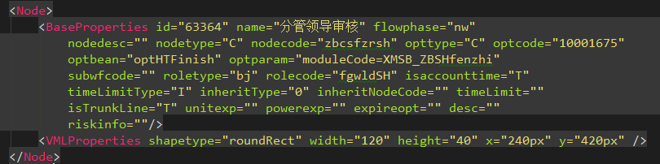

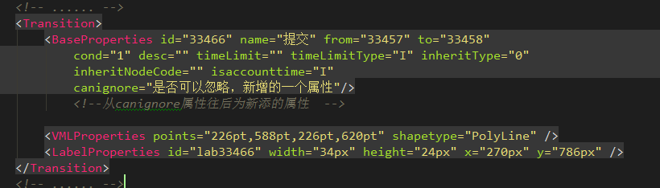

**业务说明：**

关于流程图的业务可以查看这个WIKI：

<http://develop.centit.com/wiki/pages/viewpage.action?pageId=68550719>

或者问杨总。

**代码说明：**

loadXml(xml)方法:

这个方法可以说是入口方法，负责将xml文件解析成svg图形，也可以说是工作流图的核心方法。

关于from和to:

这个地方比较容易混淆，一不小心就会被弄的晕头转向。首先解释一下线条的from和to属性。线条的from属性指的是这根线的起始节点，线条的to属性值的是这跟线的终止节点。对于每根线的起始和终止节点都只有一个，因此线的from和to属性的值都是单一的。如下图：线条1的from属性存的是开始节点的ID，to属性存的是分管领导审核的ID。

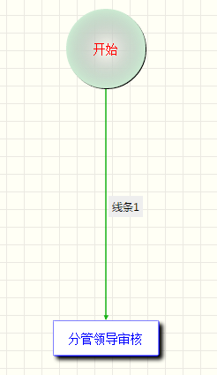

其次解释一下节点的from和to属性。节点的from属性指的是从这个节点出去的线的ID的集合，而to属性指的是指向这个节点的线的ID的集合。由于节点的连线可能有多条，因此from和to属性的有可能是由多个ID组成的集合，ID之间用逗号隔开。例如下图，分管领导审核节点的from属性存的是线条2和线条4的ID，to属性存的是线条1的ID。

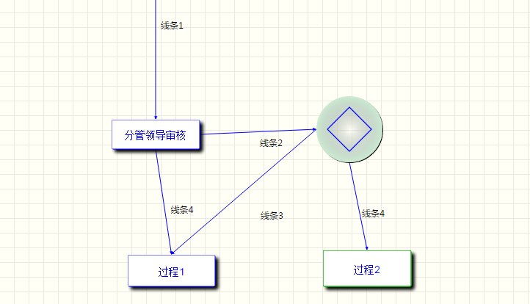

init()方法：

这个方法是初始化一些SVG参数的方法，在这个方法中会创建两个阴影滤镜，一个用于圆，一个用于矩形。创建一个放射渐变效果，用于填充圆。创建三种不同颜色的箭头，用于加载线条的末端。

关于鼠标事件：

这个地方的代码都在topflowevent.js里。右键操作，主要是重置操作状态为默认状态，只有在默认状态下才可以移动节点。鼠标活动操作，主要是改变鼠标指针，以确定矩形是否可以缩放，以及在何种方向上进行缩放。鼠标双击操作，用于双击线的拐点，删除所点击的拐点。鼠标按下操作，这个地方绑定了多个事件，有个先后顺序，需稍加注意。鼠标事件里涉及的逻辑和算法这里就不细说了，关键还得看具体的代码。